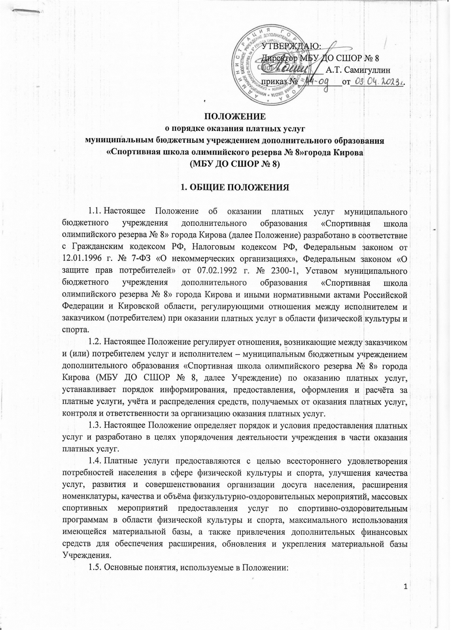

«Исполнитель» – МБУ ДО «СШОР № 8» г. Кирова, предоставляющее платные услуги.
«Заказчик»–физическое и (или) юридическое лицо, имеющее намерение заказать либо заказывающее платные услуги для себя или иных лиц (Потребителей услуг),
на основании договора возмездного оказания услуг;
«обучающийся» - физическое лицо, осваивающее образовательную программу;
«платные образовательные услуги» - осуществление образовательной деятельности по заданиям и за счет средств физических и (или) юридических лиц по договорам об образовании, заключаемым при приеме на обучение (далее - договор).
  - Платные образовательные услуги не могут быть оказаны вместо образовательной деятельности, финансируемой за счет средств бюджета. Средства, полученные исполнителями при оказании таких платных образовательных услуг, возвращаются лицам, оплатившим эти услуги.
  - МБУ ДО «СШОР № 8» г. Кирова, осуществляющая образовательную деятельность за счет средств бюджета, вправе осуществлять за счет средств физических и (или) юридических лиц платные образовательные услуги, не предусмотренные муниципальным заданием.
  - Отказ заказчика от предлагаемых ему платных образовательных услуг не может быть причиной изменения объема и условий уже предоставляемых ему образовательных услуг.
  - Исполнитель обязан обеспечить заказчику оказание платных образовательных услуг в полном объеме в соответствии с образовательными программами (частью образовательной программы) и условиями договора.
  - Увеличение стоимости платных образовательных услуг после заключения договора не допускается, за исключением увеличения стоимости указанных услуг с учетом уровня инфляции, предусмотренного основными характеристиками бюджета на очередной финансовый год и плановый период.
  - Оказание платных дополнительных услуг не может наносить ущерб или ухудшать качество предоставления основных образовательных услуг, которые МБУ ДО «СШОР «8» г. Кирова обязано оказать бесплатно.
  - Настоящее Положение является обязательным для исполнения всеми работниками МБУ ДО «СШОР «8» г. Кирова, а также родителями (законными представителями) учащихся.
- ПРЕДОСТАВЛЯЕМЫЕ ПЛАТНЫЕ УСЛУГИ И ВИДЫ ДЕЯТЕЛЬНОСТИ
  - Учреждение вправе по-своему оказывать услуги, относящиеся к его основной деятельности, для физических и юридических лиц за плату и на одинаковых при оказании однородных услуг условиях в порядке, предусмотренном действующим законодательством Российской Федерации.
2.2. Перечень платных услуг, которые Учреждение вправе осуществлять
в соответствии с целью, ради которой оно создано, и соответствующей видам деятельности, определён Уставом. В случае изменения (расширения или сужения) данного перечня соответствующие изменения вносятся в Устав и настоящее Положение.
2.3. Приносящая доход деятельность Учреждения:
2.3.1. Оказание услуг по занятию физической культурой и спортом.
2.3.2. Оказание консультационных, методических, библиотечных, издательских услуг.
2.3.3. Организация и проведение научно-практических конференций, совещаний, семинаров и т.п.
2.3.4. Реализация в рамках тренировочной деятельности методической, информационной продукции, произведённой за счет средств, полученных от приносящей доход деятельности.
2.3.5. Проведение массовых культурных, спортивных, игровых, досуговых мероприятий, в том числе с использованием аудиовизуальных и игротехнических средств.
2.3.6. Проведение показательных выступлений, зрелищных и физкультурно-оздоровительных мероприятий.
2.3.7. Оказание физкультурно-оздоровительных услуг.
2.3.8. Изготовление и реализация товаров, оборудования со своей символикой.
2.3.9. Прокат спортивного инвентаря.
2.3.10. Сдача в аренду имущества Учреждения.
2.3.11. Предоставление в пользование спортивных сооружений, помещений, спортивного инвентаря и оборудования.
2.3.12. Оказание гостиничных услуг.
Приносящая доход деятельность осуществляется Учреждением в соответствии с действующим законодательством Российской Федерации, Кировской области, правовыми актами муниципального образования «Город Киров», настоящим Уставом, положением о порядке оказания платных услуг, утверждаемым директором Учреждения.
2.4. Право Учреждения осуществлять деятельность, на занятие которой необходимо получение лицензии, возникает с момента получения такой лицензии, или в указанный в ней срок, и прекращается по истечении срока ее действия, если иное не установлено законодательством Российской Федерации и законодательством Кировской области.
2.5. Платные услуги не могут быть оказаны вместо спортивной деятельности, финансовое обеспечение которой осуществляется за счёт субсидии на возмещение затрат из бюджета муниципальное образования город Кирова. Платные услуги за счёт средств физических и (или) юридических лиц, не предусмотренные муниципальным заданием либо соглашением о предоставлении субсидий на возмещение затрат, осуществляется на одинаковых при оказании услуг условиях.
- ИНФОРМАЦИЯ О ПЛАТНЫХ УСЛУГАХ И ПОРЯДОК
ЗАКЛЮЧЕНИЯ, РАСТОРЖЕНИЯ И ИЗМЕНЕНИЯ ДОГОВОРА
3.1. Учреждение до заключения договора и в период его действия предоставляет заказчику(потребителю) услуг достоверную информацию о себе и оказываемых платных услугах, обеспечивающую возможность их правильного выбора. Информация, содержащая сведения о предоставлении платных услуг, доводится до заказчика (потребителя) в порядке и объёме, которые предусмотрены Законом Российской Федерации «О защите прав потребителей».
3.2. Информация, предусмотренная п. 3.1. настоящего Положения предоставляется в месте физического осуществления деятельности и содержит следующие сведения:
- наименование и место нахождения (юридический и фактический адрес) исполнителя;
- перечень платных услуг, порядок их предоставления;
- прейскурант услуг;
- образец договора на оказание платных услуг;
- иную информацию, касающуюся платных физкультурно-оздоровительных услуг (правила посещения спортивных объектов; расписание занятий; режим работы и. т.д.).
Информация доводится путём размещения в общедоступном для заказчика
и потребителя месте с использованием настенных носителей информации. Специальных информационных стендах и на сайте Учреждения в сети «Интернет» на русском языке.
3.3. Договор может быть заключён в устной или письменной форме.
3.4. Устная форма договора в соответствии с пунктом 2. Статьи 159 Гражданского кодекса РФ предусмотрена в случае оказания услуг при самом их совершении. Доказательством их предоставления является абонемент, входной билет, квитанция строгой отчётности или кассовый чек контрольно-кассового аппарата.
3.5. Письменная форма договора в соответствии со ст.161 Гражданского кодекса РФ предусмотрена в случае предоставления услуг, исполнение которых носит длительный по времени характер.
3.6. Предоставление платных услуг оформляется договором возмездного оказания услуг (далее договор) с заказчиком и (или) потребителем. Договор заключается
в письменной форме и должен содержать следующие сведения:
- полное наименование исполнителя;
- место нахождения исполнителя;
- фамилия, имя, отчество (при наличии) заказчика (потребителя) его место жительства, контактный телефон для физических лиц;
- наименование заказчика и его место нахождения (юридический адрес), банковские реквизиты. ИНН для юридических лиц;
- фамилия, имя, отчество (при наличии) представителя исполнителя и заказчика, реквизиты документа, удостоверяющего полномочия представителя исполнителя и (или) заказчика;
- права, обязанности и ответственность исполнителя, заказчика и потребителя;
- стоимость услуг, порядок оплаты;
- порядок изменения и расторжения договора;
- другие необходимые условия, связанные со спецификой оказываемой услуги.
Договор составляется в письменной форме в двух экземплярах. Один их которых находится у заказчика (потребителя), второй – у исполнителя.
3.7. Договор может быть изменён или расторгнут по соглашению сторон. Соглашение об изменении или расторжении договора совершается в письменной форме
и подписывается обеими сторонами.
3.8. При предоставлении платных услуг сохраняется установленный режим работы учреждения.
3.9. Договор может быть расторгнут досрочно:
- по согласию Сторон;
- невозможности выполнения обязанностей одной из Сторон с предварительным уведомлением другой Стороны не менее чем за три дня;
- при просрочке оплаты Заказчиком платных услуг;
- непосещения занимающимся занятий без уважительной причины более одного месяца.

- ПОРЯДОК И УСЛОВИЯ ПРЕДОСТВЛЕНИЯ ПЛАТНЫХ УСЛУГ
  - При оказании платных услуг для всех потребителей созданы одинаковы условия предоставления и оплаты оказываемых услуг.
  - Оказание платных услуг производится в оборудованных помещениях
и на территории спортивных объектов, соответствующих технике безопасности
и пожарной безопасности.
  - Порядок, условия оказания отдельных видов платных услуг, права
и обязанности исполнителя и заказчика устанавливаются Учреждением в утверждённых правилах оказания платных услуг по видам услуг, согласно перечню платных услуг.
  - В случае аварийных ситуаций, вызванных обстоятельствами, за которые исполнитель не отвечает, а также ситуаций, вызванных действием коммунальных служб, если эти ситуации препятствуют качественному оказанию услуг, Учреждение вправе приостановить в одностороннем порядке оказание платных услуг до прекращения действия данных обстоятельств (ситуаций).
  - Учреждение вправе изменять стоимость платных услуг не более 2-х раз
в течение календарного года. Стоимость услуг может индексироваться в связи
с инфляционными процессами и изменением ценовой политики, устанавливаемой Правительством РФ, с предупреждением Заказчика не позднее, чем за 10 дней. Других оснований для увеличения стоимости платных услуг после заключения договора
не допускается.
  - Заказчик (потребитель) услуг обязан оплатить оказанные ему услуги в сроки и порядке, определённые договором возмездного оказания услуг. Оплата за платные услуги производится заказчиком (потребителем) путём перечисления денежных средств в кассу Учреждение. При наличном расчёте оплата удостоверяется кассовым чеком или квитанцией установленного образца. При безналичном расчёте после оплаты и оказании услуг оформляется счёт-фактура и акт выполненных работ.
  - Исполнитель приступает к оказанию платных услуг по договору после письменного подтверждения заказчика и (или) потребителя об ознакомлении с Правилами посещения спортивного комплекса для спортсменов и посетителей Учреждения. Указанное письменное подтверждение получается после ознакомления заказчика и (или) потребителя с правилами путём личной подписи в договоре и (или) специальном журнале.
  - В случае неполучения заказчиком (потребителем) услуги в связи с длительной болезнью или иным уважительным причинам, подтверждённым документально, исполнитель по письменному заявлению заказчика вправе зачесть стоимость недооказанных услуг в счёт платежа за следующий период.
- ОТВЕТСТВЕННОСТЬ, ПРАВА И ОБЯЗАННОСТИ ИСПОЛНИТЕЛЯ
И ЗАКАЗЧИКА
  - Учреждение вправе в одностороннем порядке отказаться от предоставления услуг в случае неоднократного нарушения (более 2-х раз) заказчиком и (или) потребителем услуг правил, регламентирующих порядок, условия оказания платных услуг, иных локальных актов Учреждения. Об одностороннем отказе в предоставлении платных услуг Учреждение направляет уведомление заказчику и (или) потребителю услуг (заказчику) в течение календарных дней со дня принятия соответствующего решения. Денежные средства за неиспользованные занятия заказчику и (или) потребителю
не возвращаются.
  - Учреждение не несёт ответственности за состояние здоровья потребителя услуг при сообщении потребителем недостоверной информации о состоянии здоровья, нарушения потребителем услуг правил техники безопасности, правил противопожарного режима, правил посещения спортивного комплекса для спортсменов и посетителей, рекомендаций персонала исполнителя.
  - В случае если действия потребителя услуг нанесли имущественный ущерб Учреждению, исполнитель вправе требовать возмещение ущерба. По факту нанесения ущерба составляется акт, который подписывается представителем Учреждения
и потребителем услуг, который нанёс ущерб. В акте указывается сумма ущерба, согласованная сторонами. В случае отказа потребителя услуг от подписания акта, в нём делается соответствующая запись, в присутствии не менее двух свидетелей, которые
не являются сотрудниками исполнителя. В случае если ущерб нанесён несовершеннолетним потребителем услуг, не достигшим 14-летнего возраста, возмещение ущерба производится в порядке, установленном действующим законодательством, его законными представителями.
  - Заказчик и (или) потребитель услуг в период оказания платной услуги несёт ответственность:
- за свою жизнь и здоровье во время нахождения на территории спортивных объектов Учреждения;
- за достоверность предоставляемой информации, необходимой для оказания тех или иных видов платных услуг;
- за соблюдение техники безопасности, требований санитарно-гигиенических правил и нормативов, правил противопожарного режима, Правил посещения спортивного комплекса для спортсменов и посетителей;
- за правонарушения, совершённые во время нахождения на территории спортивных объектов Учреждения в пределах и размерах, определённых действующим административным, уголовным и гражданским законодательством Российской Федерации;
- за причинение материального ущерба в пределах и размерах, определённых действующим гражданским законодательством Российской Федерации.
5.5. Ответственность за организацию и качество предоставляемых платных услуг
в Учреждении несут ответственные лица и сотрудники учреждения, непосредственно занятые в процессе оказания платных услуг.
- ОРГАНИЗАЦИЯ РАБОТЫ ПО ОКАЗАНИЮ ПЛАТНЫХ УСЛУГ
  - Оказание платных услуг в Учреждении регламентируются следующими локальными актами:
- Уставом;
- настоящим Положением;
- прейскурантом платных услуг;
- приказом директора по оказанию платных услуг;
- утверждённым планом финансово-хозяйственной деятельности;
- иными локальными актами по оказанию платных услуг.
6.2. Стоимость платных услуг определяется на основании калькуляции затрат, связанных с организацией работы по оказанию платных услуг. При калькуляции платных услуг учитываются затраты на:
- оплату труда административного, тренерского, технического и обслуживающего персонала;
- оплату коммунальных услуг;
- приобретение оборудования, инвентаря, материалов и т.д.;
- содержание имущества (здания, помещений, оборудования);
- амортизационные отчисления;
- прочие расходы, предусмотренные планом финансово-хозяйственной деятельности учреждения.
6.3. Административный, вспомогательный и обслуживающий персонал может быть задействован в оказании платных услуг без заключения дополнительных соглашений
и договоров.

7. РАСПРЕДЕЛЕНИЕ СРЕДСТВ ОТ ПРИНОСЯЩЕЙ ДОХОД ДЕЯТЕЛЬНОСТИ

7.1 Средства за оказание платных услуг распределяется следующим образом:
- начисления на выплаты по оплате труда;
- оплата работ и услуг по ремонту помещений, находящихся в оперативном управлении Учреждения, и другие виды затрат по содержанию и эксплуатации имущества;
- оплата обучения сотрудников;
- оплата услуг связи;
- оплата коммунальных услуг;
- развитие Учреждения;
- оплата поступления нефинансовых активов (увеличение стоимости основных средств, увеличение стоимости материальных запасов);
- оплата прочих работ и услуг;
- оплата командировочных расходов;
- оплата расходов на организацию и проведение соревнований, призы и подарки участникам;
- социальная поддержка работников Учреждения.
7.2. Административно-управленческий и вспомогательный персонал Учреждения ведёт бухгалтерский и статистический учёт результатов оказания платных услуг.
7.3. Распределителем внебюджетных средств является директор Учреждения.

